重庆高速公路集团有限公司南方营运分公司
关于废旧蓄电池报废处置竞争性比选的函
为保障公司机电工程回收报废蓄电池残值处理工作的顺利开展,重庆高速公路集团有限公司南方营运分公司计划以竞争性比选的方式确定本次报废蓄电池的合格回收单位。具体情况如下:
一、竞争性比选内容
本次竞争性比选报废蓄电池为废旧铅酸蓄电池，数量约为1265个，以最后实际数量为准。1265个仅作为本次竞争性比选的基础,回收单位不得以此作为借口拒绝履行承诺的责任和义务。
南方公司危险废物数量统计表
序号 | 部门或中心 | 危废电池类型 | 数量（个） | 存放地点 | 联系人
1 | 武隆管理中心 | 废铅酸蓄电池 | 760 | 中心车棚 | 董老师
2 | 万盛管理中心 | 废铅酸蓄电池 | 152 | 綦万路万盛西站库房 | 霍老师
3 | 界石管理中心 | 废铅酸蓄电池 | 96 | 石龙隧道南川端 | 刘老师
3 | 界石管理中心 | 废铅酸蓄电池 | 64 | 太平隧道南川端 | 刘老师
3 | 界石管理中心 | 废铅酸蓄电池 | 64 | 太平隧道重庆端 | 刘老师
3 | 界石管理中心 | 废铅酸蓄电池 | 32 | 炉场坡隧道 | 刘老师
3 | 界石管理中心 | 废铅酸蓄电池 | 64 | 界石监控中心 | 刘老师
3 | 界石管理中心 | 废铅酸蓄电池 | 29 | G65巴南收费站 | 刘老师
4 | 江綦管理中心 | 废铅酸蓄电池 | 4 | 江綦管理中心 | 吕泽森
二、物资来源
本项目物资来源于重庆高速公路集团有限公司南方营运分公司机电工程撤除设备。
三、报价单位资质要求
1、具有重庆市生态环保局（或分局）颁发的《危险废物经营许可证》，且本次合同履行期间许可证在有效期限内；核准经营的危险废物类别包括HW31含铅废物类（900-052-31废旧的铅蓄电池），收集范围、应急转移能力与南方营运分公司废旧的铅蓄电池暂存现状相匹配。
2、中标单位受南方营运分公司委托，完成向生态环保局填报并办理危险废物转移的相关手续，出具环保部门转移联单（危废五联单），接受相关部门对本次合同约定危险废物处置工作的一切监督和检查。
3、投标单位必须有良好的社会信誉，在投标活动和项目实施过程中未发生弃标、恶意竞标等违法违规不良行为；未被“信用中国”网站（www.creditchina.gov.cn）中列入失信被执行人名单。如发现以上任何一类情况均视为废标。
4、本项目不接受联合体报价。单位法人为同一人或者存在控股、管理关系的不同单位，不得同时参加本项目报价。
四、评标方式：采用经评审的最高价法中标。
五、最低限价：最低限价为5400元/吨，低于最低限价作废标处理。
六、比选保证金：报价人在2023年3月16日9:00前向下列账户缴纳投标保证金1万元（大写人民币：壹万元整），必须以投标公司名义汇款到公司账户，投标函须附银行打款单。
户名：重庆高速公路集团有限公司南方营运分公司
开户行：工商银行重庆两路口支行
账号：3100021319200325786
注：甲方在合同签订后退还保证金。
七、凡愿意查看货物存放位置、数量的报价人，按后第十二条联系方式电话联系获得准许后，2023年3月8日到3月15日（工作日）16时前均可到各存放地现场实地踏勘（未进行现场实地踏勘的报价人视为已现场实地踏勘），其余时间概不受理踏勘。
八、报价文件的编制（格式见附件）：
1、资质文件（加盖公章的营业执照，加盖公章的重庆市环保部门颁发的《危险废物经营许可证》，加盖公章的企业法人身份证复印件，加盖公章的代理报价人授权书，加盖公章的代理报价人身份证复印件）。
2、比选保证金银行回单。
3、报价表。
资料文件均需密封完整，密封口需加盖报价单位公章。封包正面均注明报价单位名称（需与报价单位提交的营业执照一致）、“2023年重庆高速南方营运分公司报废蓄电池处置项目报价文件”。

九、报价评比规则
- 报价最高价中标，如发生最高报价相同时，最高报价相同单位现场进行二次报价，以二次报价高者中标。
- 如出现投标人弃标、围标、串标等违规行为，将不予退还保证金，如报价最高者退出竞价，则由报价次高者为合格回收单位，以此类推。
3、若本次投标单位少于3家或所有投标均被否决的，重新在集团官网发布第二次询价公告。若第二次投标单位少于3家或所有投标均被否决的则邀请报价最高投标单位进行谈判，确定项目承担单位。
4、报价方根据竞争性比选方提供的相关资料进行综合报价，所报的综合单价包括达成工作要求所需要的所有材料费、人工费、设备使用费、管理费、通行费、转运联单费、车辆使用费、保险费、税金等一切的费用。回收单位在成为合格回收单位后不得以各种理由降低综合单价费用。
十、工期要求
合同签订之日起20天内完成所有处置流程。
十一、费用支付
中标单位在收到中标通知书后3个工作日之内向南方公司预付处置费30000元（大写：叁万元整，每月25-31日不打款）。合同签订后7日内完成剩余处置费的支付,剩余处置费支付一次性完成,支付到南方公司统一指定账户。
收款人:重庆高速公路集团有限公司南方营运分公司
账号：3100082119201079591
开户行：工行鱼洞支行
十二、称重地点及联系方式
距离废旧蓄电池堆放处最近的高速公路收费站入口称重称台（根据实际情况确定）。联系方式：武隆中心董老师15330594222；万盛中心霍老师15025380617；界石中心胡老师：18523811810；江綦中心陈老师13808397366。
十三、报价文件递交：
1、2023年3月16日上午10:00时为报价截止时间，报价文件必须在规定时间之前送到重庆高速公路集团有限公司南方营运分公司中会议室。逾期送达的报价文件将不予受理。联系人：王老师 联系电话：66410579

2、开标时间为2023年3月16日上午10:30时，开标地点为重庆高速公路集团有限公司南方营运分公司中会议室。请各报价单位负责人或委托代理人准时参加开标，不按时参加视为认可此次开标。
十四、合同签订：
询价人确定成交单位后，向其发出成交通知书。成交单位在接到询价人通知书后，须7个工作日内派代表与询价人进行委托服务合同的签署工作，并立即开始工作接洽及按时入场履行服务工作，否则视为自动放弃中选资格。

重庆高速公路集团有限公司南方营运分公司
2023年3月7日

附件：参选人申请书格式

2023年报废蓄电池处置项目

参选申请书

竞标人单位名称（全称）（盖单位公章）

参选人： （盖公章）

法定代表人或其委托代理人： （签字）

年 月 日

目 录

1、报价函
2、法定代表人身份证明及授权委托书
3、询价响应单位的营业执照有效复印件
4、有效的资质证书复印件
5、征信截图
6、比选保证金银行回单
7、参选人认为有必要提供的其他证明文件

一、报价函
致：
1.我方已仔细研究了2023年报废蓄电池处置项目询价文件的全部内容，愿意以如下报价作为本项目的竞标价并按合同约定实施完成投标工作。愿意以单价 （¥ /吨）作为本项目的竞标价并按合同约定实施完成投标工作。
2．我方承诺在投标有效期内不修改、撤销询价响应文件。
3．我方在此声明，所递交的询价响应文件及有关资料内容完整、真实和准确。
4. 承诺所有产品的技术参数完全满足询价文件的要求，否则视为虚假应标，询价人有权取消中标资格，如若造成询价人损失，我方承诺按询价人要求进行赔偿。
5．我方承诺在收到成交通知信息后，在7个工作日内和询价人签定合同。
6. 我方承诺在合同约定的期限内完成并移交全部合同事宜。且在合同协议书正式签署生效之前，本报价函连同你方的成交通知书将构成我们双方之间共同遵守的文件。对双方具有约束力。

竞 标 人： （盖单位鲜公章）
法定代表人或其委托代理人： （签字）
地址：
网址：
电话：
传真：
邮政编码：

年 月 日

二、法定代表人身份证明及授权委托书

（一）法定代表人身份证明
竞标人名称：
单位性质：
地址：
成立时间： 年 月 日
经营期限：
姓名： （法人手签） 性别： 年龄： 职务：
系 （竞标人名称）的法定代表人。
特此证明。

附：法定代表人身份证双面复印件。

竞标人： （盖单位鲜公章）
年 月 日

注：1.法定代表人的签字必须是亲笔签名，不得用印章、签名章或其他电子制版签名。

（二）授权委托书

本人 （姓名）系 （竞标人名称）的法定代表人，现委托 （姓 名）为我方代理人。代理人根据授权，以我方名义签署、澄清、说明、补正、递交、撤回、 修改 （项目名称）报价文件、签订合同和处理有关事宜， 其法律后果由我方承担。
委托期限：
代理人无转委托权。
附：法定代表人及委托代理人身份证双面复印件。

竞 标 人： （盖单位鲜公章）
法定代表人： （签字）
身份证号码：
委托代理人： （签字）
身份证号码：

- 询价响应单位的营业执照有效复印件
（加盖鲜章）

- 有效的资质证书复印件

（加盖鲜章的重庆市环保部门颁发的《危险废物经营许可证》）

五、征信截图

在国家企业信用信息公示系统（http://www.gsxt.gov.cn/)中查询是否被列入严重违法失信企业名单，由投标人自行截图证明（加盖鲜章），示例如下：

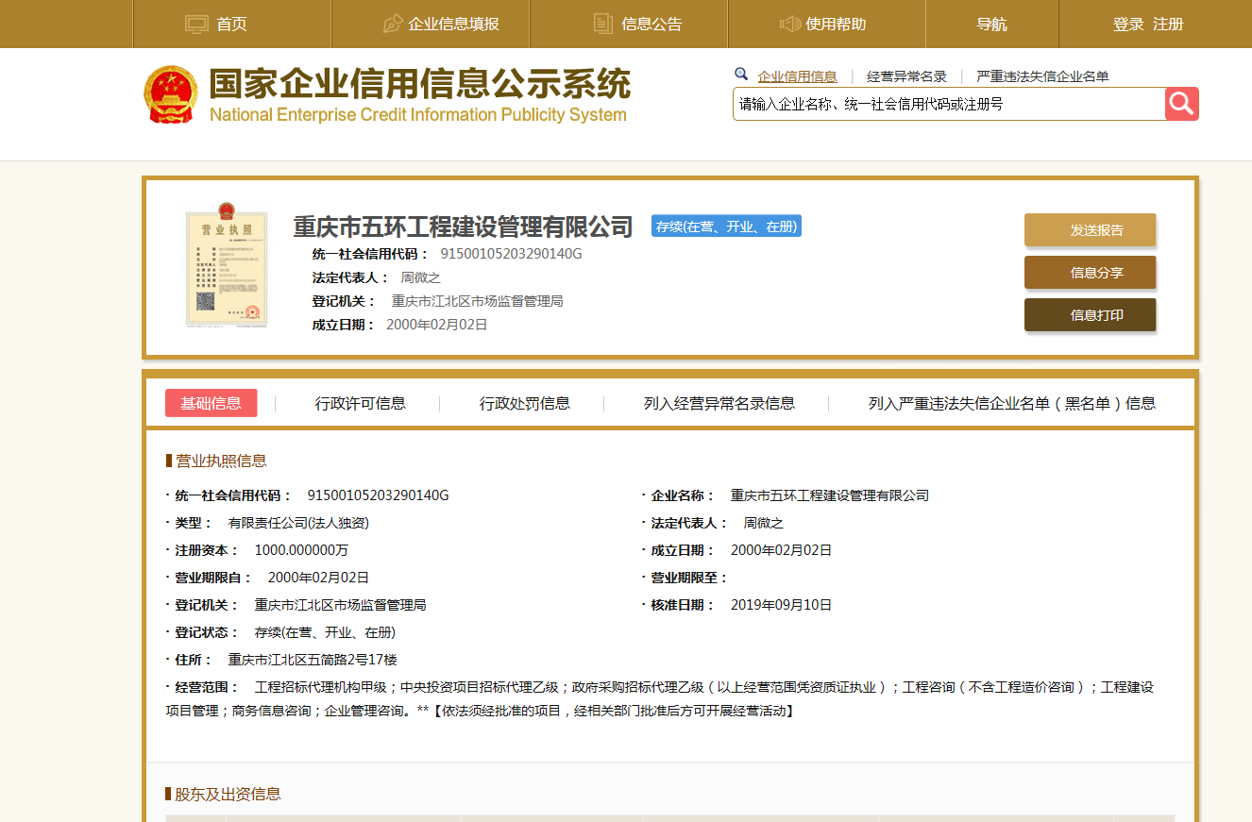

六、比选保证金银行回单

七、参选人认为有必要提供的其他证明文件

